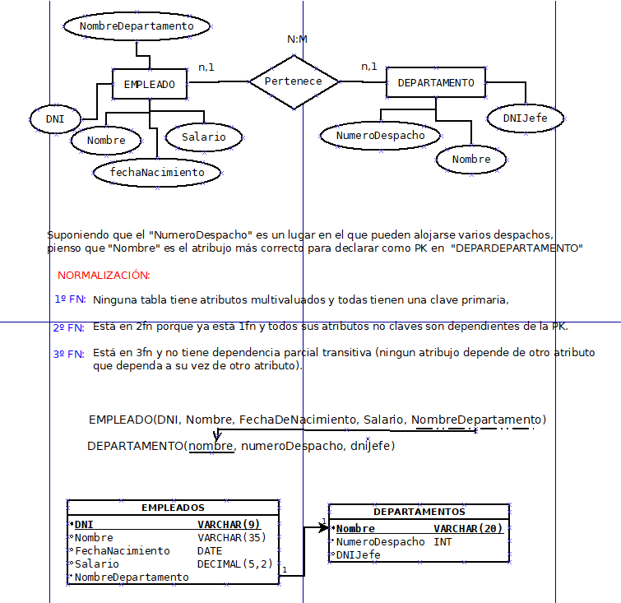
CONSULTAS:
1.-
SELECT DNI, Nombre
FROM EMPLEADOS
ORDER BY Nombre DESC;

2.-
SELECT d.Nombre, COUNT(DNI)
FROM DEPARTAMENTOS d
INNER JOIN EMPLEADOS e ON d.Nombre = e.NombreDepartamento
GROUP BY d.Nombre;

3.-
SELECT d.Nombre, COUNT(DNI)
FROM DEPARTAMENTO d
INNER JOIN EMPLEADOS e ON d.Nombre = e.NombreDepartamento
WHERE d.Nombre = “Ventas”
GROUP BY Nombre;

